

St. Trinnean´s School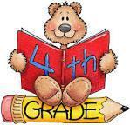

LISTA DE UTILES 2025

4th FORM

**Turno Tarde**

1 carpeta Nº 3 con hojas rayadas

1 cuaderno de comunicaciones

Cartuchera completa ( los útiles con nombre, por favor )

1 block tipo “ El Nene” color Nº 5 y 1 Block El Nene blancoNº 5

1 cinta de papel

2 cajas grandes de carilinas

1 plancha de plastificado en frío

1 marcador para pizarra de cualquier color

**Libros – Turno Tarde**

* Now I know 3 - Student´s Book - Pearson
* Ralph breaks the internet. Level 6 - Pearson
* Workbook done by the teacher
* Diccionario Inglés / Castellano ( Recomendado Oxford Pocket Edición Rioplatense )

